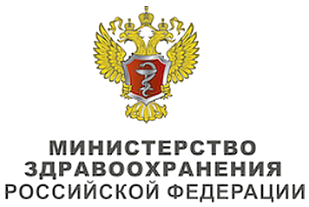

Клинические рекомендации
Питириаз красный волосяной отрубевидный
МКБ 10: L44.0
Возрастная категория: взрослые, дети
ID: КР195
Год утверждения: 2016 (1 раз в 3 года)
Профессиональные ассоциации:
- Российское общество дерматовенерологов и косметологов
Научным советом Министерства Здравоохранения Российской Федерации

Оглавление
Ключевые слова
Список сокращений
Термины и определения
1. Краткая информация
2. Диагностика
3. Лечение
4. Реабилитация
5. Профилактика
6. Дополнительная информация, влияющая на течение и исход заболевания
Критерии оценки качества медицинской помощи
Список литературы
Приложение А1. Состав рабочей группы
Приложение А2. Методология разработки клинических рекомендаций
Приложение А3. Связанные документы
Приложение Б. Алгоритмы ведения пациента
Приложение В. Информация для пациентов
Приложение Г.

Ключевые слова
Список сокращений
Термины и определения
1. Краткая информация
2. Диагностика
3. Лечение
4. Реабилитация
5. Профилактика
6. Дополнительная информация, влияющая на течение и исход заболевания
Критерии оценки качества медицинской помощи
Список литературы
Приложение А1. Состав рабочей группы
Приложение А2. Методология разработки клинических рекомендаций
Приложение А3. Связанные документы
Приложение Б. Алгоритмы ведения пациента
Приложение В. Информация для пациентов
Приложение Г.

